Name of Standard *

**Standard Requirements Specification**

Authors or Groups *

1. **Document Metadata**

Document Distribution List

| Name | Distributed  (Yes / No) | Date  (mm/dd/yy) |
| --- | --- | --- |
|  |  |  |
|  |  |  |
|  |  |  |
|  |  |  |

Modification History

| Version  No. | Date  <mm/dd/yy> | Changes made | Author | Reviewers | Documents Affected |
| --- | --- | --- | --- | --- | --- |
|  |  |  |  |  |  |
|  |  |  |  |  |  |
|  |  |  |  |  |  |
|  |  |  |  |  |  |

Approvals

| Role | Organization | **Authorized Person** | Response | **Date** |
| --- | --- | --- | --- | --- |
|  |  |  |  |  |
|  |  |  |  |  |
|  |  |  |  |  |
|  |  |  |  |  |

Table of Contents

**NAME OF STANDARD * 1**

Authors or Groups * 1

**0. DOCUMENT METADATA 2**

Document Distribution List 2

Modification History 2

Approvals 2

Table of Contents 3

**1. INTRODUCTION * 4**

Document Scope and Purpose * 4

Background Information 4

*History 4*

Acronyms and Definitions 4

Reference Documents 4

Assumptions 4

**2. STANDARDS OVERVIEW * 4**

Standards Scope * 4

Architectural and Open System Interaction Requirements 5

Standards Compatibility * 5

Activity Diagram * 5

Data Dictionary * 5

Constraints and Assumptions 5

**3. FOCUS FOR REQUIREMENTS 5**

End User Information 5

Entity Information 6

Critical to Quality 6

**4. USABILITY FOCUS * 6**

Actor Profile * 6

Business Use Cases * 6

Usage Scenarios * 6

**5. FUNCTIONAL REQUIREMENTS * 7**

General Requirements 7

Domain Specific Requirements 8

Condition Specific Requirements 8

Quality Requirements 9

*Portability/Compatibility Requirements 9*

*Security Requirements 9*

*Maintainability Requirements 9*

*Availability, Reliability Requirements 10*

*etc… 10*

etc… 10

Testability Requirements 10

Usability Requirements 10

*Usability Measurements 10*

Documentation Requirements 10

Fault Tolerance 10

Diagnosis and Monitoring 10

1. **Introduction \***

Purpose

본 문서는. OOO의 sub system 중, 사용자에게 문서 상태 변경 등의 event 알림을 담당하는, XXXX 시스템의 전반적인 개념과 기능, 성능 요구사항 등을 독자가 이해 할 수 있는 내용으로 작성 하였다.

Intend Audience

XXXX 시스템에 대한 이해가 필요한 이해 관계자, XXXX 시스템의 세부 기능을 구현하는 개발자. XXXX 시스템의 기능, 성능 등의 specification 에 대한 참조가 필요한 내부 영업담당자 등을 대상으로 가정하고 본 문서를 작성 하였다.

Project Scope

타 시스템과 연계를 통하여 사용자 event 알림 서비스를 제공 하는 것이 본 프로젝트의 범위 이다. 해당 범위 내에는 XXXX 시스템의 세부 기능 구현, 기능/성능/연동 test 및 운영 정책 등이 포함 된다.

Reference

XXXX 와 관련된 참조 링크

1. **Overview \***

Business Requirements

* XXX 는 OOO 시스템의 요청에 따라 관련자에게 notification 을 전송한다.
* XXX는 아래의 Notification 전송 chanel을 제공한다.
  + E-mail
  + Short Message Services
  + Social Network Services ( Line, Teams)
  + 카카오 알림톡
* Notification 전송내역은 일정기간 보관 하여, 조회가 가능하여야 한다.

Service Scenario

OOO 시스템에서 데이터 수정 ( 신규버전 생성) 시, XXX 로 Notification 전송 요청을 한다. XXX 는 전송요청을 확인 (전송요청에 대한 유효성 검증 ) 하고, 전송요청을 접수 한다.

XXX 는, 전송 요청내용을 확인 하고, 요청내역에 명시된 channel ( 복수 가능 ) 별로 아래의 작업을 수행 한다.

* 각 Channel 별 전송 profile 을 조회한다.
  + Email, SMS의 경우 Channel 별 전송 profile 을 조회한다.
  + Social Network Services 의 경우, 세부 타입을 확인 후,   
    세부타입에 맞는 profile을 조회한다.
* 각 Channel 별로 Notification 을 전송 한다.

XXX는 Notification 전송결과를 기록 한다. XXX는 전송결과를 요청자 ( OOO 시스템의 사용자 ) 에게 전송 결과를 알린다.

OOO 시스템에서 Notification 전송 결과를 조회 한다. ( 채널명, 성공여부, 시간, 수신자, 발신자. 등)

System Features

XXXX 시스템은 아래와 같은 기능을 제공 한다.

* 알림 발송 요청 수신
* 알림 발송 요청 유효성 검사
* 3rd party에 Notification 전송
  + Email Notification 전송기능
  + SMS Notification 전송기능
  + Social Networks Service Notification 전송 기능
    - Line Notification 기능
    - Teams Notification 기능
  + 카카오톡 Notification 전송기능
* Notification 전송 ( 성공 / 실패 ) 알림 기능
* Notification 전송 결과 기록 / 보관 기능

Architectural and Open System Interaction Requirements

**Hardware:**

**Software:**

**Communications:**

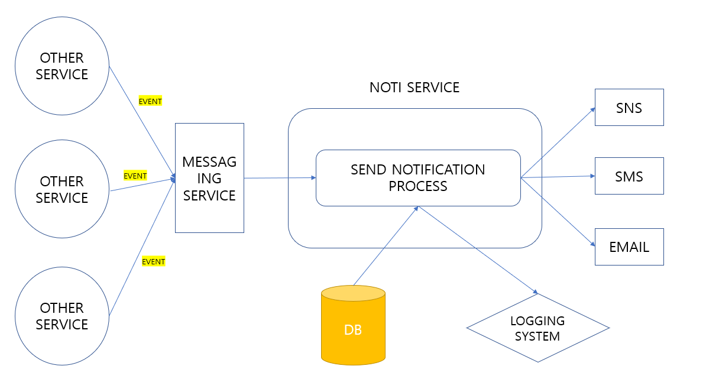

1. **Usecase**

Overview

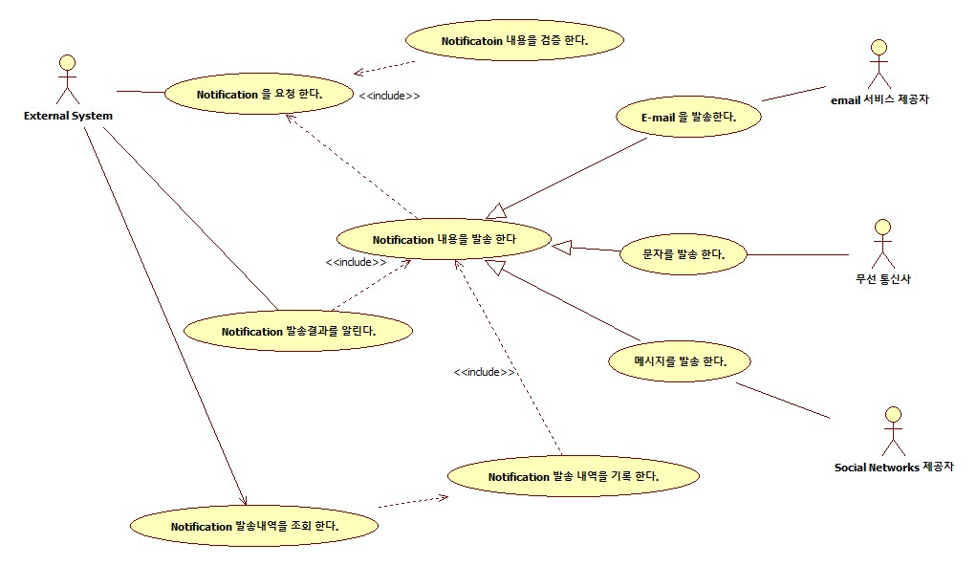

Actor

| Actor | Description |
| --- | --- |
| External System | OOO 내 알림을 전송해야 하는 다른 시스템 |
| Email 서비스 제공자 | Email 서비스를 제공하는 3rd party 시스템 |
| 무선 통신사 | 문자 전송을 해주는 통신사 |
| Social Network 제공자 | SNS 서비스 제공자 ( 카카오톡, teams 등 ) |
|  |  |
|  |  |

Use-cases

* 알림 발송을 요청 한다.

| Short description | 외부 시스템이 알림 발송을 요청 한다. |
| --- | --- |
| Basic Flow | 외부 시스템이 XXXX 로 알림 발송을 요청 한다.  XXXX 시스템이 알림 발송 요청을 수신한다. |
| Pre-condition |  |
| Post actions | 알림 내용을 검증한다 |
| Actors | External System |
| Remarks |  |

* 알림 내용을 검증한다

| Short description | 외부 시스템이 요청한 알림 전송 내역에 오류가 있는지 검증한다 |
| --- | --- |
| Basic Flow | 알림 발송 요청에, 알림 수신자와, 알림 채널이 유효한지 확인 한다.  알림 요청문 중 수행 전 필요한 부분을 검증한다 (필터링)  검증 후 부적합 할 시 발송 실패 결과를 알린다  검증 결과가 적합할 시 알림 발송을 invoke 한다 |
| Pre-condition | 알림 발송을 요청한다 |
| Post actions | 알림 발송을 수행 한다 or 발송 결과를 알린다 |
| Actors |  |
| Remarks |  |

* 알림 내용을 발송 한다.

| Short description | 알림 내용을 확인하고 발송 한다. |
| --- | --- |
| Basic Flow | XXXX가 외부 시스템이 전송 요청한 알림 내역을 수신한다.  알림 요청문에서 요구하는 알림 타입에 따라 해당 서비스 제공자에게 알림 발송을 요청한다. |
| Pre-condition | 알림 내용을 검증한다 |
| Post actions | 발송 내역을 기록한다 and 발송 결과를 알린다 |
| Actors |  |
| Remarks | 3rd party에서 요청 처리 실패시에도 발송 내역에 기록한다 |

* 발송 내역을 기록한다.

| Short description | 3rd party에 요청 전송 후 결과를 기록한다. |
| --- | --- |
| Basic Flow | XXXX가 3rd party 에 요청 후 결과를 수신한다.  해당 결과를 기록 데이터로 보존한다. |
| Pre-condition | 알림 내용을 발송 한다. |
| Post actions |  |
| Actors |  |
| Remarks | 실패한 요청 결과도 기록에 남긴다. |

* 발송 결과를 알린다.

| Short description | 발송 요청에 따른 결과를 실시간으로 클라이언트에게 전달한다. |
| --- | --- |
| Basic Flow | 발송 요청에 따른 최종 작업 결과 상태를 리턴한다. |
| Pre-condition | 알림 내용을 검증한다 or 알림 내용을 발송한다. |
| Post actions |  |
| Actors |  |
| Remarks | 실패한 요청 결과도 기록에 남긴다. |

* Notification 발송 내역을 조회한다

| Short description | 발송 결과의 LOG값을 조회할 수 있다 |
| --- | --- |
| Basic Flow | 발송 결과 후 보존한 LOG값을 사용자의 요청에 따라 QUERY한다 |
| Pre-condition | 발송 내역을 기록한다 |
| Post actions |  |
| Actors | 사용자 |
| Remarks |  |

1. **Process Flows**

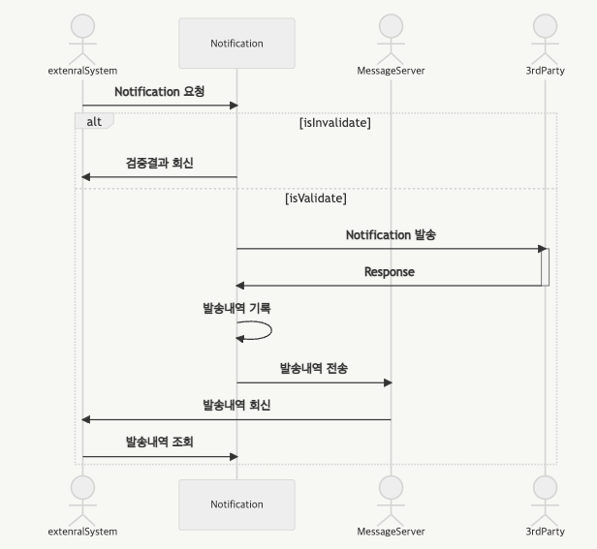

1. **System Features**

* 알림 발송 요청 수신

| 기능명 | 알림 발송 요청 수신 |
| --- | --- |
| 관련 Usecase | 알림 발송을 요청한다. |
| 설명 | 외부 시스템이 Notification 전송 요청을 한다. |
| 관련 데이터 | Notification |

* 알림 발송 요청 유효성 검사

| 기능명 | 알림 발송 요청 유효성 검사 |
| --- | --- |
| 관련 Usecase | Notification 전송 요청을 검증한다. |
| 설명 | XXX 시스템은 Notification 전송 요청 중 아래의 내용을 확인한다.   * E-mail 주소 검증 * 전화번호 검증 * 알림내용 null, empty 등 검증 * Notification channel 타입 존재여부 검증 |
| 관련 데이터 | Notification |

* Notification 전송 알림기능

| 기능명 | Notification 전송 알림기능 |
| --- | --- |
| 관련 Usecase | Notification 발송 결과를 알린다 |
| 설명 | XXX 시스템에서 Notification 전송 시, 전송에 대한 완료/실패 여부를 원 요청자에게 알린다. |
| 관련 데이터 | Notification-Log |

* Notification 전송 결과 기록 / 보관 기능

| 기능명 | Notification 전송 결과 기록 / 보관 기능 |
| --- | --- |
| 관련 Usecase | Notification 발송 내역을 기록한다 |
| 설명 | XXX 시스템에서 Notification 전송 후, 결과를 포함하여 전송 내역을 기록 후 일정기간 보관한다. |
| 관련 데이터 | Notification-Log |

1. **Domain Models**

Domain Object*

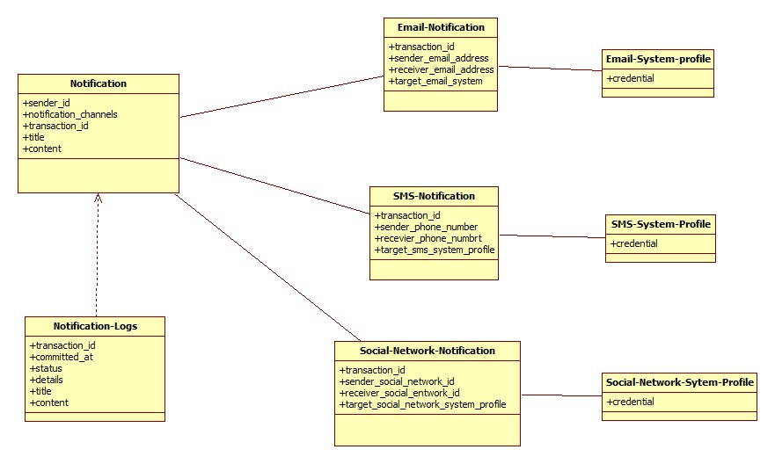

* Notification

|  | **Role and Description** |
| --- | --- |
| sender_id | XXXX 시스템을 사용하는 전송자의 아이디 |
| receiver_id | XXXX 시스템을 사용하는 수신자의 아이디 |
| transmission_targets | 알림을 전송받을 수신 수단의 list. Email-Notification, SMS-Notification, Social-Network-Notification 세 타입을 받는다 |
| transaction_id | XXXX 시스템 알림 발송요청 단위의 트랜잭션 아이디 |
| title | 알림 제목 |
| content | 알림 내용 |

* Notification_logs

|  | **Role and Description** |
| --- | --- |
| transaction_id | 타입별Notification transaction id |
| committed_at | Logging time |
| status | 알림 발송의 성공여부 |
| details | 실제 발송된 타입별 Notification 객체 |
| title | 알림 제목 |
| content | 알림 내용 |

* Email-Notification

|  | **Role and Description** |
| --- | --- |
| transaction_id | Notification 트랜잭션 아이디 |
| sender_email_address | 발송자 이메일 주소 |
| receiver_email_address | 수신자 이메일 주소 |
| target_email_system | 이메일 타입 객체(네이버, 다음, gmail 등) – Email-System-profile |

* Email-System-profile

|  | **Role and Description** |
| --- | --- |
| credential | 이메일 타입에 속하는 서비스를 이용하기 위한 인증값 |

* SMS-Notification

|  | **Role and Description** |
| --- | --- |
| transaction_id | Notification 트랜잭션 아이디 |
| sender_phone_number | 발송자 핸드폰 번호 |
| receiver_phone_number | 수신자 핸드폰 번호 |
| target_sms_system | SMS 타입(SKT, KT, U+ 등) |

* SMS-System-profile

|  | **Role and Description** |
| --- | --- |
| credential | 특정 통신사에 속하는 문자를 이용하기 위한 인증값 |

* Social-Network-Notification

|  | **Role and Description** |
| --- | --- |
| transaction_id | Notification 트랜잭션 아이디 |
| sender_social_network_id | 발송자 Social_Network 아이디 |
| receiver_ social_network_id | 수신자 Social_Network 아이디 |
| target_social_network_system | Social_network타입(teams, kakaotalk, line, slack 등) |

* Social-Network -System-profile

|  | **Role and Description** |
| --- | --- |
| credential | SNS벤더 별 서비스를 이용하기 위한 인증값 |

1. **External APIs**
   1. Notification 알림 발송 요청

| API Type | Messaging | | | |
| --- | --- | --- | --- | --- |
| Direction | Inbound | | | |
| Topic Name | notification.cmd.send.0 | | | |
| 설명 | Notification 전송 요청을 수신한다 | | | |
| Specification | Headers | | | |
| Required | Key | Type | Value |
| true | retry_count | int | 1 |
|  |  |  |  |
| Payload | | | |
| Notification ( Domain Object ) 참조 | | | |

* 1. Notification 결과 알림

| API Type | Messaging | | | |
| --- | --- | --- | --- | --- |
| Direction | Outbound | | | |
| Topic Name | notification.fct.send-result.0 | | | |
| Target | To be updated | | | |
| 설명 | Notification 전송 결과를 알린다. | | | |
| Specification | Headers | | | |
| Required | Key | Type | Value |
| true | success | boolean | True/false |
|  |  |  |  |
| Payload | | | |
| Notification ( Domain Object )  +error detail 추가 | | | |

* 1. Notification 발송 내역 조회

| API Type | RPC | | | | |
| --- | --- | --- | --- | --- | --- |
| Direction | Inbound | | | | |
| 설명 | Notification-log에서 보관된 기록을 조회한다. | | | | |
| URL | /notifications/logs | | | | |
| Specification | Http Method | GET | | | |
| Headers | | | | |
| Required | Key | Type | | Value |
| O | Content-type | String | | application/json |
| O | Accept | String | | application/json |
| Path Variable | | | | |
| Required | name | Type | Description | |
|  |  |  |  | |
| Query Parameters | | | | |
| Required | name | Type | Description | |
| O | senderId | String | 발신자 | |
|  | from | String (date format) | 발신시간 yyyymmdd | |
|  | to | String (date fromat) | 발신시간  yyyymmdd | |
|  | page | number | 페이지번호 | |
|  | size | number | 한 페이지당 row 수 | |
| Payload | | | | |
|  | | | | |
| Response | | | | |
| Notification-logs 참조 | | | | |